Construcción de conocimiento sobre Hugging Face usando GraphRAG (Work in Progress)

Abstract—La plataforma Hugging Face se ha consolidado como el repositorio central para el intercambio de modelos y conjuntos de datos de Inteligencia Artificial; sin embargo, su alta complejidad técnica y el volumen masivo de información generan barreras críticas para usuarios con baja alfabetización digital. Esta investigación aborda la pregunta sobre cómo una arquitectura GraphRAG puede mejorar la construcción de conocimiento y la recuperación semántica sobre estos recursos para usuarios no expertos. El método propuesto consiste en un enfoque de acción que incluye la extracción de metadatos de HFCOMMUNITY, la construcción de un Grafo de Conocimiento en neo4j y la implementación de una capa de Recuperación Aumentada por Generación basada en grafos para consultas en lenguaje natural. Al ser un trabajo en progreso, los resultados preliminares se centran en el diseño de la arquitectura y la estructuración de la base de datos de grafos en Neo4j. Se espera que el sistema supere las limitaciones de las consultas mediante RAG tradicional y proporcione no solo razonamiento semántico sino contextual. Las implicaciones de este estudio radican en la democratización del acceso a la IA, permitiendo que una audiencia más amplia comprenda y utilice efectivamente recursos complejos de aprendizaje automático y conjuntos de datos de manera intuitiva y transparente.

Palabras clave: GraphRAG, Hugging Face, Neo4j, hfcommunity, modelos, Conjuntos de Datos Grafos de Conocimiento, Recuperación de Información, Alfabetización Digital

Introducción
En la actualidad, la plataforma Hugging Face (HF) se ha consolidado como el repositorio más crítico para la colaboración en proyectos de Machine Learning, facilitando el acceso a modelos preentrenados y conjuntos de datos (Ait et al., 2024). A pesar de su importancia, la curva de aprendizaje es pronunciada. Los usuarios con baja alfabetización digital enfrentan barreras significativas para navegar por la vasta red de interconexiones entre modelos, discusiones y metadatos, la cual supera los 115 millones de relaciones (Ait et al., 2024).
El problema central radica en que las herramientas de exploración actuales, como HFCOMMUNITY, dependen de estructuras relacionales que requieren conocimientos técnicos de SQL o una comprensión profunda del esquema de datos. Esto limita la capacidad de los usuarios para construir conocimiento de manera intuitiva. La presente investigación propone el uso de GraphRAG (Graph-based Retrieval-Augmented Generation) como solución. El objetivo general es desarrollar un sistema que permita a los usuarios interactuar con el ecosistema de Hugging Face mediante lenguaje natural, utilizando grafos de conocimiento para proporcionar contexto semántico profundo y respuestas transparentes.

MARCO TEÓRICO

La Recuperación Aumentada por Generación (RAG) se ha convertido en el estándar para mitigar las "alucinaciones" en los Modelos de Lenguaje de Gran Tamaño (LLM). El RAG tradicional funciona recuperando fragmentos de texto (chunks) relevantes de un corpus externo basándose en la similitud semántica de vectores (embeddings) para luego integrarlos en el prompt del modelo (Edge et al., 2024). Sin embargo, este enfoque presenta limitaciones críticas cuando se trata de dominios complejos y altamente interconectados como Hugging Face. Las limitaciones principales del RAG vectorial incluyen su incapacidad para realizar razonamientos multihilo (multi-hop reasoning) y su dificultad para sintetizar información global, ya que el sistema solo ve fragmentos aislados de información sin comprender la estructura relacional que los une (Edge et al., 2024; Ghosh & Mittal, 2025).
Para superar estas barreras, surge GraphRAG, una evolución que utiliza Grafos de Conocimiento (KG) para organizar la información antes de la generación. En lugar de depender únicamente de vectores, GraphRAG mapea entidades y relaciones explícitas, permitiendo una recuperación de información basada tanto en la semántica del texto como en la topología de la red de datos. Trabajos recientes destacan la versatilidad de este enfoque en diversas áreas:

- Ingeniería y Educación: Ghosh y Mittal (2025) señalan que el uso de grafos de conocimiento permite avanzar en la investigación de ingeniería al proporcionar un contexto consciente que el RAG tradicional ignora. Esto es vital para plataformas como Hugging Face, donde la relación entre un autor, un modelo, su evolución (versiones) es fundamental para la construcción de conocimiento.
- Gobierno y Salud: En el ámbito del e-government, se ha demostrado que sistemas multi-agente basados en GraphRAG mejoran la confiabilidad y la transparencia de los asistentes de IA (Papageorgiou et al., 2025). Asimismo, en aplicaciones médicas de alta precisión, como la diabetes gestacional, GraphRAG ha permitido el desarrollo de modelos locales que garantizan la trazabilidad de la información (Evangelista et al., 2026).
- Traducción de Consultas: Un desafío técnico clave es la conversión de lenguaje natural a lenguajes de consulta de grafos. Tran et al. (2024) proponen el uso de modelos combinados como BERT y GraphSAGE para robustecer el proceso de Text-to-Cypher, facilitando que usuarios sin conocimientos técnicos puedan interrogar estructuras de datos complejas.

METODOLOGÍA
Esta investigación se clasifica como un "Trabajo en Progreso" con un enfoque metodológico dividido en siete fases principales (ver figuras 1 y 2):

- Fase 1: Obtención y Estructuración del Grafo de Conocimiento (GC)
Se inicia con la descarga del dump file de la base de datos de Hugging Face para verificar su integridad y consistencia. Posteriormente, se configura un entorno en Neo4j Desktop donde se importa el dump y se ajustan los índices, constraints y etiquetas de nodos. Esta fase culmina con la validación del modelo de datos para asegurar la coherencia de las relaciones y la eliminación de redundancias.
- Fase 2: Construcción de Embeddings y Almacenamiento Vectorial
Se seleccionan y normalizan atributos textuales clave (descripciones, etiquetas, tareas). Mediante un Embedder en Python, se transforman estas entidades en vectores de n-dimensiones que se almacenan en un Neo4j Vector Index. La funcionalidad se valida mediante pruebas de recuperación por similitud (k-NN).
- Fase 3: Traducción de Lenguaje Natural a Cypher
Se implementa un módulo Text-to-Cypher. Se diseña un prompt que contiene el esquema del grafo y ejemplos de consultas para que un LLM genere queries Cypher válidos, los cuales se ejecutan en Neo4j para recuperar contextos semánticos específicos.
- Fase 4: Recuperación Semántica con GraphRAG y Agente
Haciendo uso del framework LangChain, se construye un agente que orqueste la comunicación. El flujo integra un módulo Retriever que vectoriza la consulta del usuario y realiza una búsqueda semántica. Posteriormente, el módulo GC Traversal realiza recorridos sobre el grafo para extraer metadatos y nodos vecinos, consolidando un Graph Context Pack. La respuesta final se genera combinando la pregunta original con el contexto semántico y los resultados de Cypher.
- Fase 5: Prueba de Resultados (LLM-as-a-Judge)
Para evaluar la calidad del conocimiento construido, se utiliza un primer LLM que genera preguntas de sensemaking sobre Hugging Face. Un segundo LLM actúa como evaluador siguiendo los criterios de Zheng et al. (2024), calificando la coherencia, completitud y razonamiento de las respuestas generadas por el agente.
- Fase 6 y 7: Exposición vía API y Desarrollo Web
Se implementa un backend en FastAPI que encapsula el agente de LangChain y expone un endpoint para consultas. Paralelamente, se desarrolla una interfaz web tipo chat que permite la interacción intuitiva del usuario con el sistema, manejando estados de carga y respuesta.

- Fase 8 y 9: Despliegue en la nube y Validación Final
La arquitectura se despliega en la nube y el proyecto concluye con pruebas integradas de extremo a extremo (usuario → web → agente → Neo4j → respuesta) y la documentación detallada de la operación del sistema.

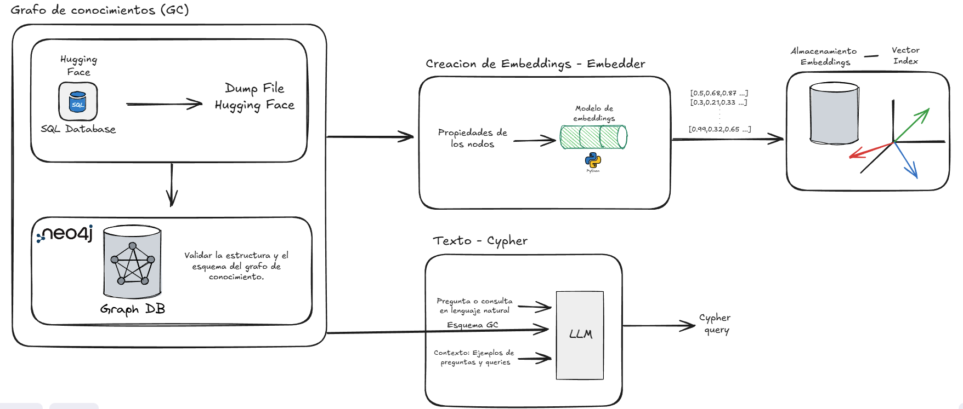
Figura 1.

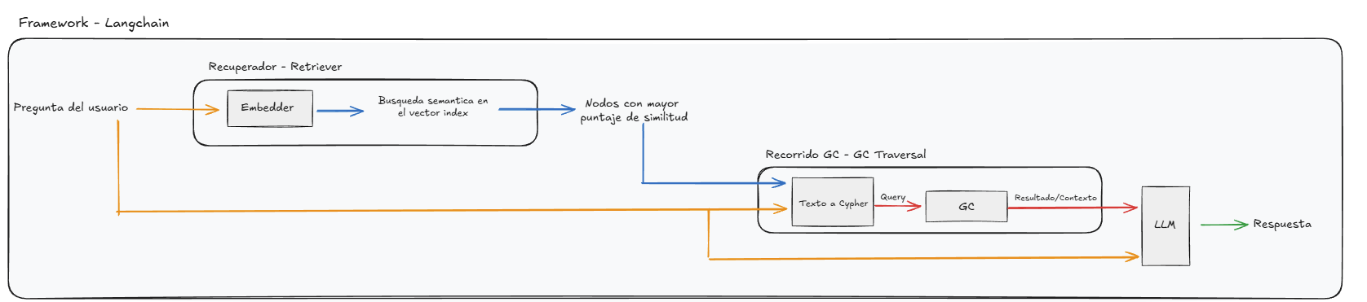
Figura 2.

RESULTADOS PRELIMINARES (WORK IN PROGRESS)

A la fecha, el proyecto ha completado la fase de definición de requisitos y el análisis del esquema de datos de HFCOMMUNITY. Se han identificado relaciones y entidades para el grafo de conocimientos y se espera que, para la entrega final, el sistema sea capaz de responder preguntas complejas como: "¿Qué modelos son los más recomendados para tareas de clasificación de texto en español que hayan sido entrenados con datasets de acceso abierto?".

DISCUSIÓN E IMPLICACIONES

La relevancia académica de este estudio reside en la aplicación de arquitectura GraphRAG para resolver problemas de accesibilidad tecnológica. A diferencia de los buscadores estándar de HF, el sistema propuesto ofrece una capa de razonamiento que explica el "porqué" de una recomendación, alineándose con los principios de IA explicable.
Las limitaciones identificadas incluyen el costo computacional de mantener y consultar un grafo de gran escala y la necesidad de actualizar el KG en tiempo real, dado el dinamismo de Hugging Face. Sin embargo, las implicaciones para la democratización de la IA son vastas, ya que reduce la dependencia de expertos para la selección de modelos adecuados y facilita el entendimiento para aquellas personas con conocimientos básicos del potencial que Hugging Face ofrece para el desarrollo de inteligencia artificial

CONCLUSIONES Y TRABAJO FUTURO

Este trabajo presenta la propuesta y avances iniciales de un sistema GraphRAG para Hugging Face. Se ha establecido una base metodológica sólida que da a conocer las principales fases de desarrollo. El trabajo futuro se centrará en la optimización del proceso de actualización de los grafos de conocimiento y en la realización de pruebas de usabilidad con grupos de estudiantes de ciencia de datos para validar la efectividad del sistema en la construcción de conocimiento real.

REFERENCIAS

Ait, M., et al. (2024). HFCOMMUNITY: A relational database for the Hugging Face Hub. Software and Systems Modeling.

Edge, D., Trinh, H., Cheng, N., Bradley, J., Chao, A., Mody, A., Truitt, S., Metropolitansky, D., Ness, R. O., & Larson, J. (2024).

From local to global: A GraphRAG approach to query-focused summarization. arXiv.

Evangelista, E., Ruba, F., Bukhari, S., Nazir, A., & Sharma, R. (2026). GraphRAG-enabled local large language model for gestational diabetes mellitus: Development of a proof-of-concept. JMIR Diabetes, 11, e76454.

Ghosh, S., & Mittal, G. (2025). Advancing engineering research through context-aware and knowledge graph-based retrieval-augmented generation. Frontiers in Artificial Intelligence, 8, 1697169.

Papageorgiou, G., Sarlis, V., Maragoudakis, M., & Tjortjis, C. (2025). Hybrid multi-agent GraphRAG for e-government: Towards a trustworthy AI assistant. Applied Sciences, 15(11), 6315.

Tran, Q.-B.-H., Waheed, A. A., & Chung, S.-T. (2024). Robust text-to-Cypher using combination of BERT, GraphSAGE, and Transformer (CoBGT) model. Applied Sciences

